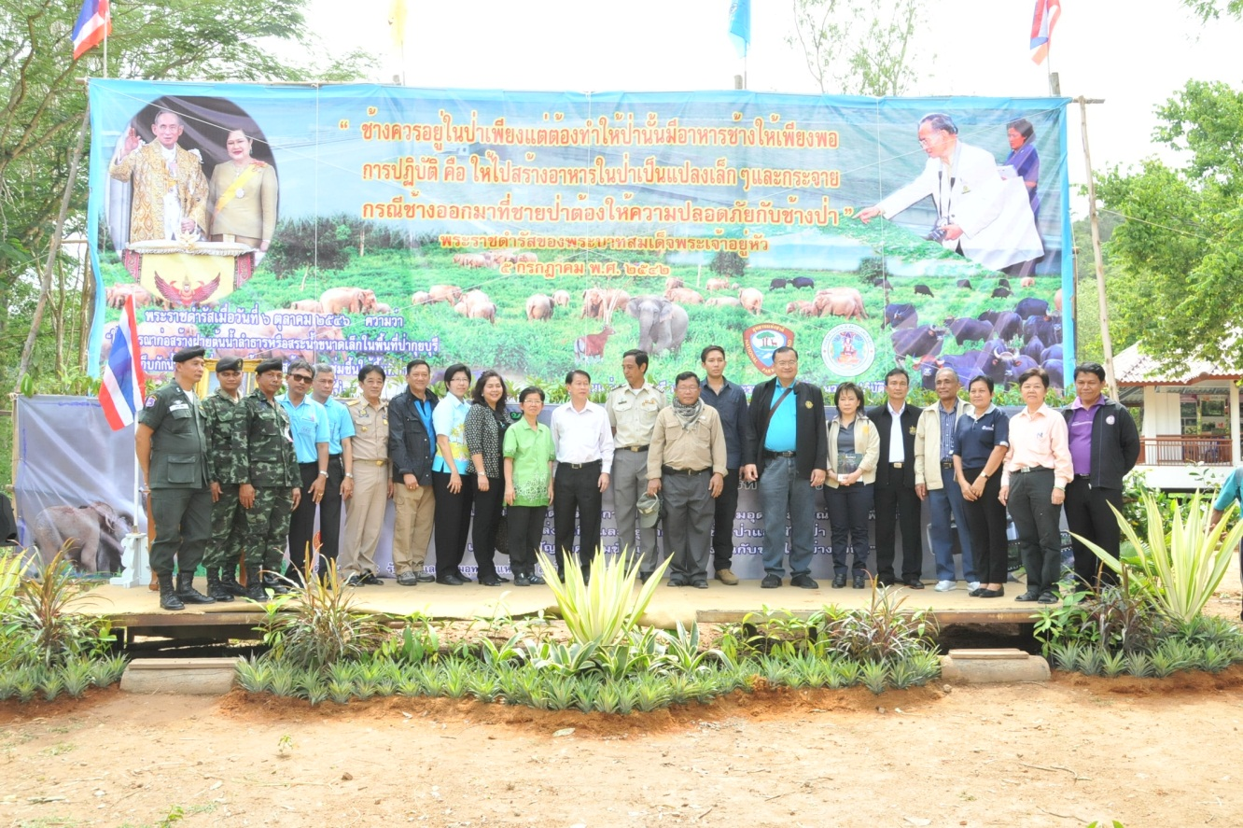

พิธีเปิดโครงการปลูกพืชให้ช้างสร้างอาหารให้สัตว์ป่าเฉลิมพระเกียรติฯ
นายเจริญ จรรย์โกมล รองประธานสภาผู้แทนราษฎร คนที่หนึ่ง เป็นประธานในพิธีเปิด “โครงการปลูกพืชให้ช้าง สร้างอาหารให้สัตว์ป่าเฉลิมพระเกียรติฯ” เนื่องในโอกาส พระราชพิธีมหามงคลเฉลิมพระชนมพรรษา ๗ รอบ ๕ ธันวาคม ๒๕๕๔ ณ อุทยานแห่งชาติ กุยบุรี จังหวัดประจวบคีรีขันธ์ เมื่อวันก่อน

